Тема : Тестування на тему:Я досліджую природне довкілля навесні.

ПРОЙДИ ТЕСТИ НА ВСЕОСВІТІ (ДУЖЕ ЦІКАВО!) <https://vseosvita.ua/test/roslynni-symvoly-ukrainy-yads-2-klas-za-pidruchnykom-ibolshakovoi-i-m-prystinskoiu-21827.html>

<https://vseosvita.ua/test/diahnostychna-robota-z-yads-tema-pryroda-navesni-6656.html> І ЩЕ БАГАТО ТЕСТІВ ДЛЯ ТВОГО РОЗВИТКУ

<https://vseosvita.ua/test?TestSearch%5Btitle%5D=%D0%AF%D0%94%D0%A1&TestSearch%5Bsort%5D=date&TestSearch%5Bclass_arr%5D=&TestSearch%5Bid_category%5D=>

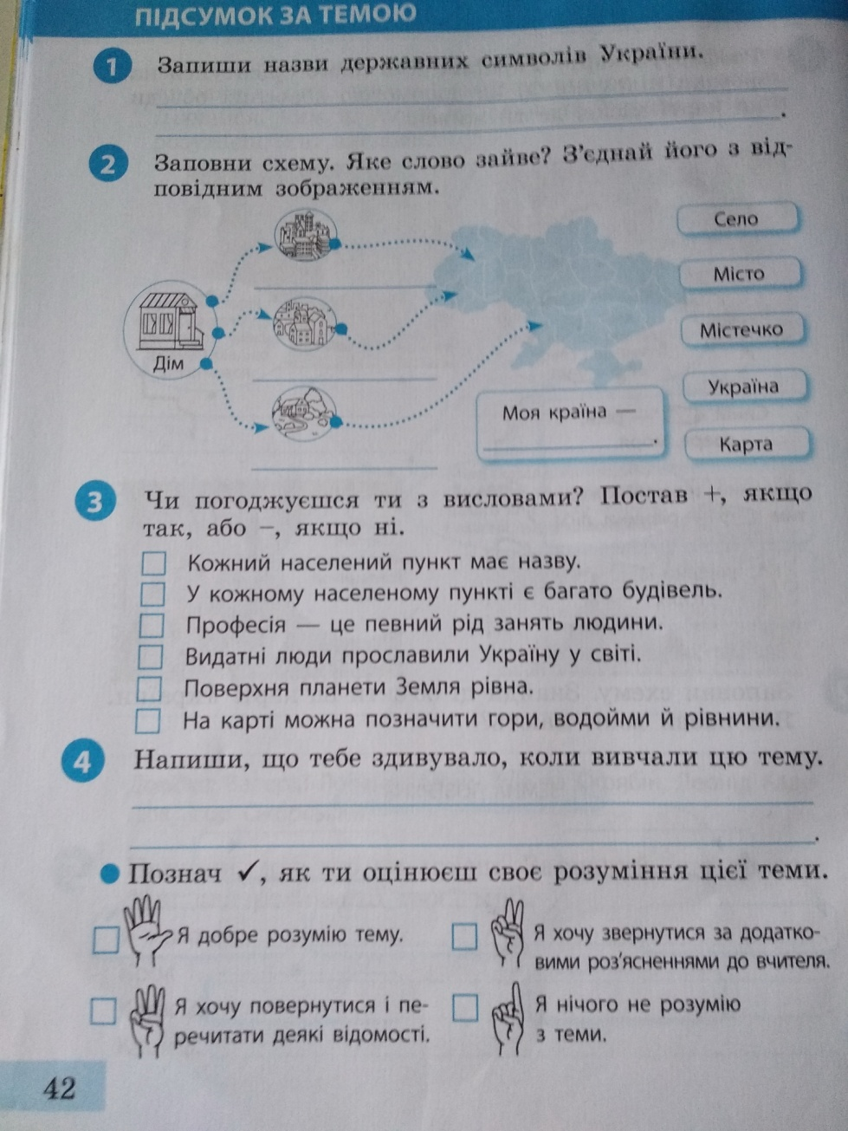

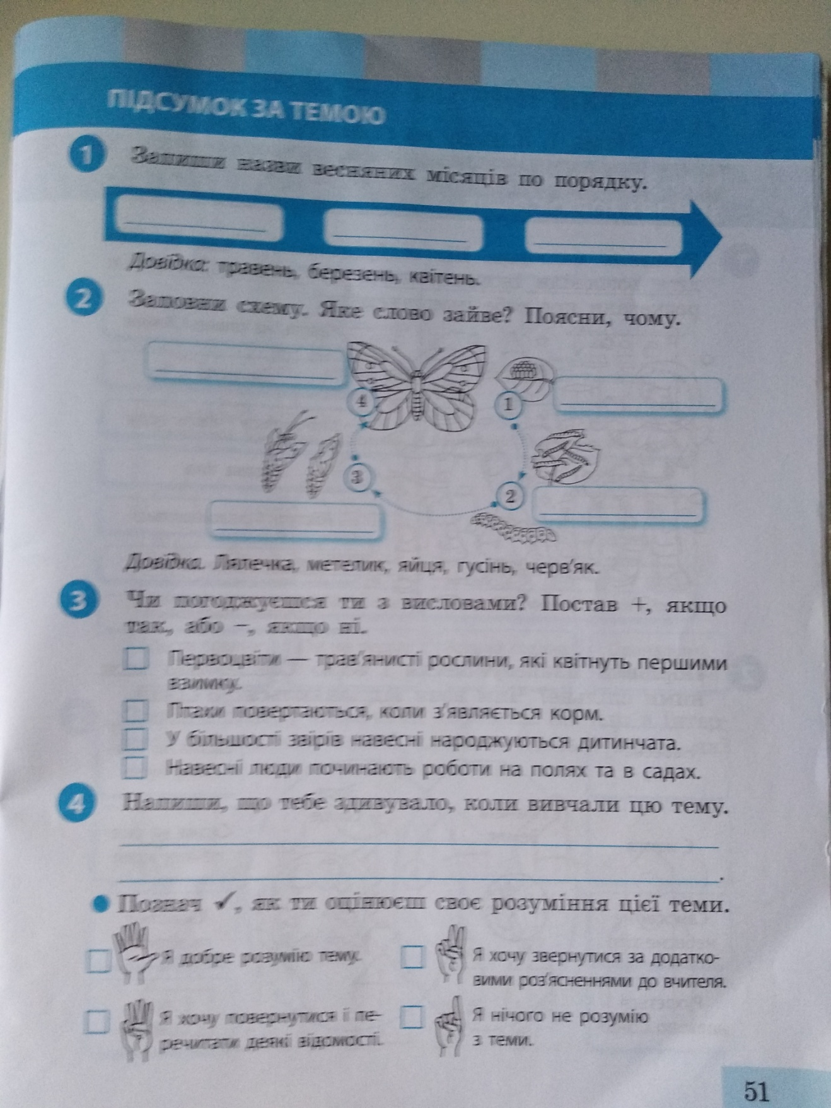

Тема: Моя планета – Земля. Ми земляни. Я порівнюю планету Земля і зорю Сонце. Я досліджую, чому змінюється день і ніч. Я досліджую, чому змінюються пори року. Календар.

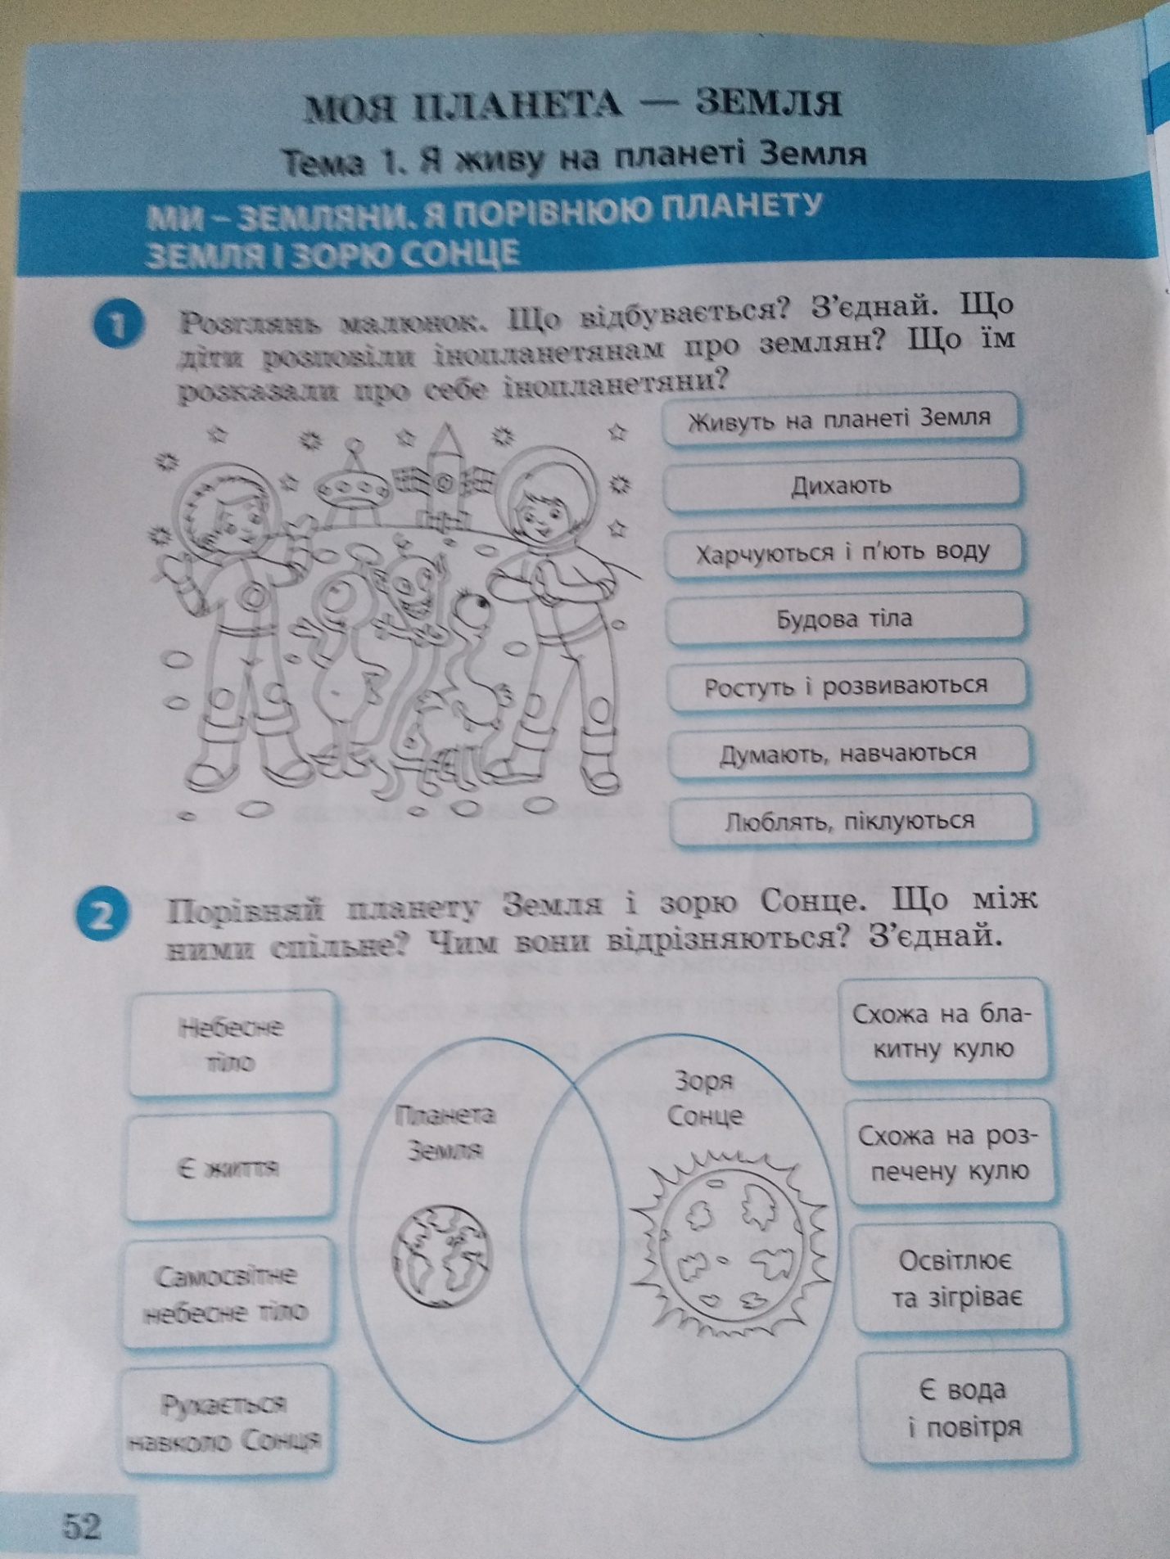

Ми земляни, бо живемо на планеті Земля. <https://www.youtube.com/watch?v=wWQsQh6P7G0&ab_channel=%D0%A1%D0%B2%D1%96%D1%82%D0%BB%D0%B0%D0%BD%D0%B0%D0%91%D1%96%D1%87%D0%B0%D0%BD%D1%96%D0%BD%D0%B0>

Розглянь , які люди живуть на планеті Земля

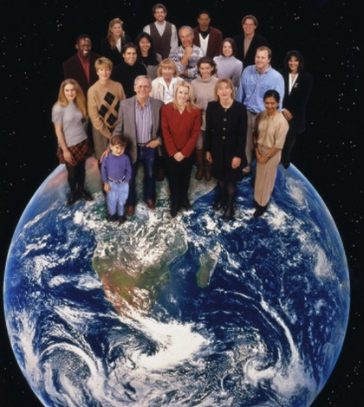

Планета Земля і Сонце <https://www.youtube.com/watch?v=6YjF926NcdE&ab_channel=%D0%92%D1%96%D0%BA%D1%82%D0%BE%D1%80%D1%96%D1%8F%D0%94%D1%80%D0%BE%D0%BD%D1%8C>

<https://www.youtube.com/watch?v=Xb8VFURP9Cs&ab_channel=KhanAcademyRussian>

ЗМІНА ДНЯ І НОЧІ <https://www.youtube.com/watch?v=bvhC1m0EHbo&ab_channel=DmitVikNEW>

Чому змінюються пори року <https://www.youtube.com/watch?v=M3D9t0UJ_xI&ab_channel=%D0%A5%D0%BC%D0%B0%D1%80%D0%B8%D0%BD%D0%BA%D0%B0>

<https://www.youtube.com/watch?v=M3D9t0UJ_xI&ab_channel=%D0%A5%D0%BC%D0%B0%D1%80%D0%B8%D0%BD%D0%BA%D0%B0>

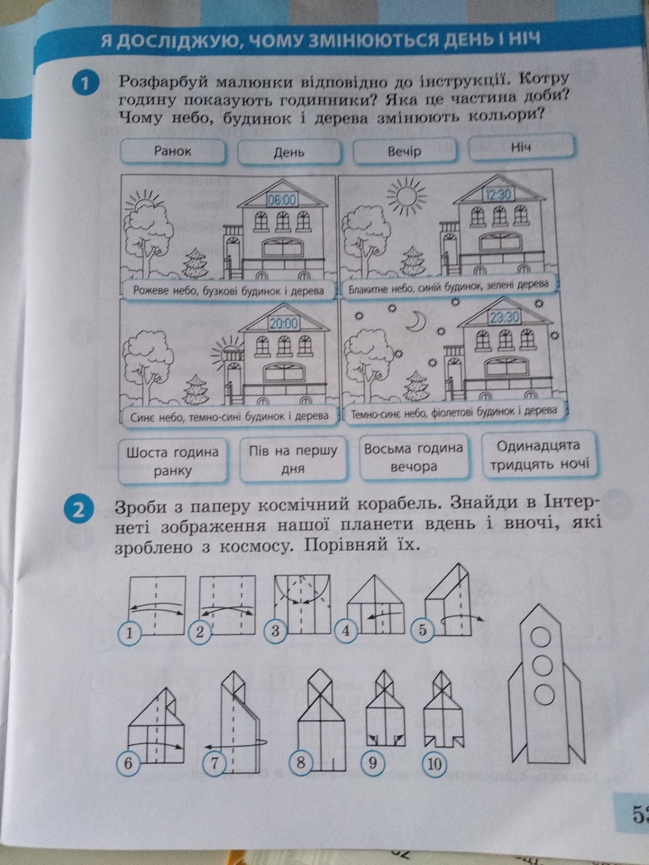

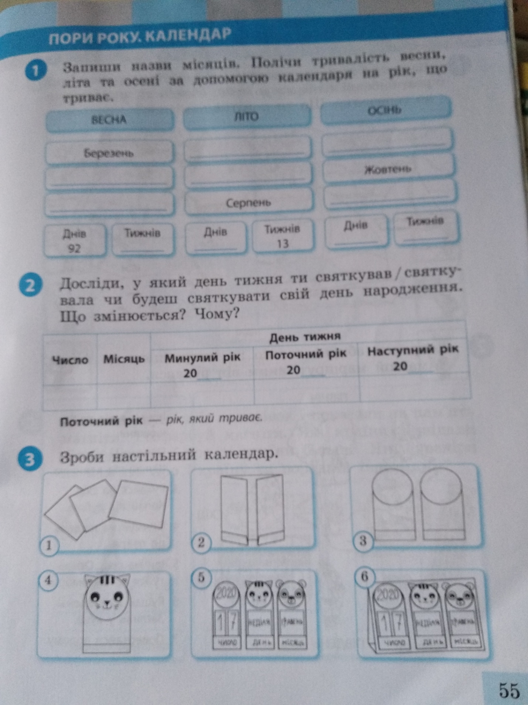

Будьте здорові!